Saldus novada finālsacensības dambretē
3. – 5.klašu grupā
2014. – 2016.g.dz.
06.02.2026., Saldus Sporta Komplekss
Komanda | 1. | 2. | 3. | 4. | 5. | Punkti | Vieta
Lutriņu pamatskola | 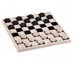 | 1,5 | 1,5 | 1,5 | 1 | 5,5 | 5.
Saldus pamatskola 1.komanda | 3,5 | 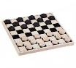 | 3 | 2,5 | 4,5 | 13,5 | I.
Gaiķu pamatskola | 3,5 | 2 | 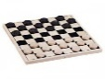 | 2 | 1 | 8,5 | 4.
Nīgrandes pag. Kalnu pamatskola | 3,5 | 2,5 | 3 | 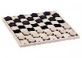 | 2,5 | 11,5 | II.
Saldus pamatskola 2.komanda | 4 | 0,5 | 4 | 2,5 | 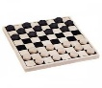 | 11 | III.

Saldus pamatskolas 1.komandā spēlēja – Viviāna Zariņa, Keitija Keitlīna Grietniece, Dāvids Zīle, Emīls Guniks un Patriks Pogrebnijs. Sporta skolotāja Lāsma Rumpe.

Saldus novada finālsacensības dambretē
6. – 7.klašu grupā (2012. – 2013.g.dz.)
06.02.2026., Saldus Sporta Komplekss
Komanda | 1. | 2. | 3. | Punkti | Vieta
Saldus pamatskola 1.komanda | 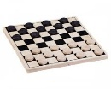 | 2,5 | 4 | 6,5 | I.
Saldus pamatskola 2.komanda | 2,5 | 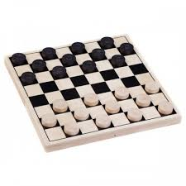 | 3 | 5,5 | II.
Nīgrandes pagasta Kalnu pamatskola | 1 | 2 |  | 3 | III.

Saldus pamatskolas 1.komandā spēlēja – Viviāna Kube, Elizabete Vitte, Krists Mazdrevics, Daniels Kube un Arno Fogelis. Sporta skolotāja Lāsma Rumpe.

8. – 9.klašu grupā (2010.(09.) – 2011.g.dz.)
Komanda | 1. | 2. | 3. | Punkti | Vieta
Lutriņu pamatskola |  | 1 | 2 | 3 | III.
Saldus pamatskola | 4 |  | 2 | 6 | II.
Nīgrandes pagasta Kalnu pamatskola | 3 | 3 | 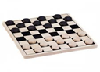 | 6 | I.

Nīgrandes pagasta Kalnu pamatskolas komandā spēlēja – Rebeka Albrekte, Antra Viežauska, Inguss Andrejevs, Ernests Šmediņš un Ralfs Marks Guļaško. Sporta skolotāja Sanita Stepanova.

